Neue Diagonalen für T50-Webterminals
B&R baut Power-Panel-Reihe weiter aus
B&R erweitert die Reihe der Power-Panel-T50-Bedienterminals um zwei weitere Diagonalen. Damit stehen nun fünf unterschiedliche Größen zur Wahl, in der kleinsten Variante mit 5'' und in der größten mit 15,6''. Alle T50-Modelle verfügen über einen Glas-Touchscreen und sind multitouchfähig.
Leistungsstarke Hardware
Die Visualisierungsgeräte sind kompakt, einfach zu konfigurieren und eignen sich ideal für hochwertiges Maschinendesign. Gesten, wie Zoomen oder Wischen, ermöglichen ein intuitives Bedienerlebnis. Möglich wird dies durch leistungsstarke Hardware, die die vergleichsweise hohen Anforderungen einer Webvisualisierung erfüllt. Damit lassen sich mit dem Power Panel T50 sowohl webbasierte als auch VNC-Anwendungen umsetzen.
Einfache Konfiguration
Die Power Panel der T-Reihen werden mit einer integrierten Service-Seite ausgeliefert. Diese Service-Seite startet ohne weiteren Installationsaufwand und bietet die Möglichkeit, individuelle Konfigurationen wie IP-Adresse, DHCP-Server oder Bildschirmschoner direkt auf dem Gerät einzustellen.
Schnelle Verkabelung
Das Power Panel T50 ist mit einer gigabitfähigen Ethernet-Schnittstelle ausgestattet. Optional sind die Power Panel T50 mit integriertem Switch verfügbar, der eine einfache Daisy-Chain-Verkabelung ermöglicht.

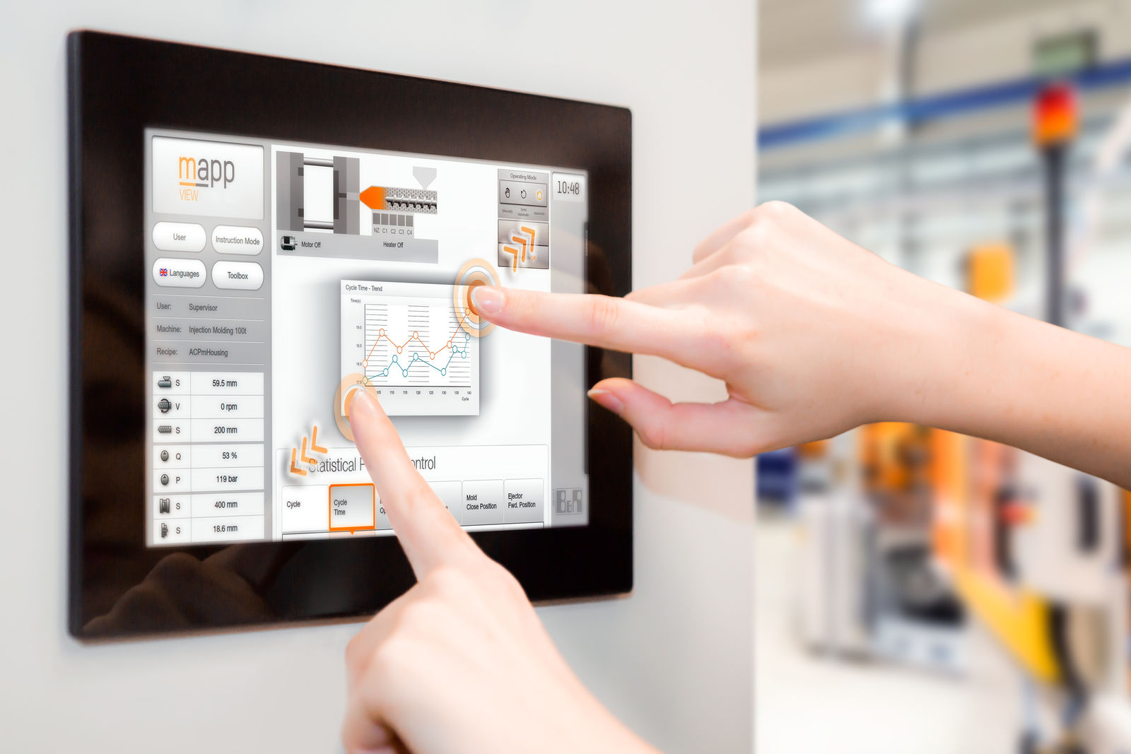
Die Power Panel T50 verfügen über einen projiziert-kapazitiven Multitouch-Bildschirm. Damit lassen sich moderne und bedienerfreundliche Visualisierungen realisieren.

Über B&R
B&R, eine Division des ABB-Konzerns, ist ein weltweit führendes Unternehmen der industriellen Automatisierung mit Hauptsitz in Österreich. Als Branchenführer kombiniert B&R modernste Technologien mit fortschrittlichem Engineering. B&R bietet Kunden aus den unterschiedlichsten Branchen perfekte Gesamtlösungen in den Bereichen Maschinen- und Fabrikautomatisierung, Antriebs- und Steuerungstechnik, Visualisierung und integrierte Sicherheitstechnik. Lösungen für die Kommunikation im Industrial IoT - allen voran OPC UA, POWERLINK und der offene Standard openSAFETY - runden das Leistungsportfolio von B&R ab. Die Software-Entwicklungsumgebung Automation Studio ist wegweisend für zukunftsorientiertes Engineering. Mit innovativen Lösungen setzt B&R neue Standards in der Automatisierungswelt, hilft Prozesse zu vereinfachen und übertrifft Kundenerwartungen.
Weitere Informationen finden Sie unter www.br-automation.com

